 



**HRVATSKI NOGOMETNI SAVEZ**

**NOGOMETNI SAVEZ ZAGREBAČKE ŽUPANIJE**

**Nogometni savez Velika Gorica**

***tel. 01/6265-237, tel, fax: 01/6265-236***

***e-mail: nogometno.srediste.velika.gorica@zg.t-com.hr***

|  |  |
| --- | --- |
| Velika Gorica, 25.03.2018. god. | Broj: V-11/2018. |

**GLASILO**

**VG VETERANA**

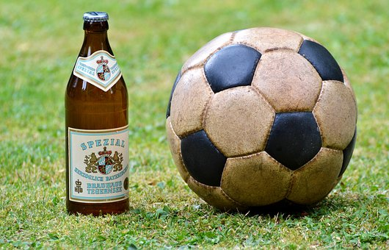

**Sadržaj :**

**- Rezultati 10. kola Dvoranskog prvenstva**

**- Najbolji na 20. Dvoranskom prvenstvu veterana**

**- Statistika 20. Dvoranskog prvenstva**

**- Raspored za proljeće 2018.**

**Izdaje: NOGOMETNI SAVEZ VELIKA GORICA**

**LJUDEVITA GAJA 25, 10410 VELIKA GORICA**

**IBAN: HR6723600001101401378, ZABA**

**HR7423400091110806134, PBZ**

**OIB: 12001227058**

**Obradio: Zlatko Petrac**

**LIGA VETERANA NS VELIKA GORICA**

**20. DVORANSKO PRVENSTVO**

**VETERANA NS VELIKA GORICA**

Utakmicama 10. kola završeno je vrlo uspješno i zanimljivo 20. Dvoransko prvenstvo veterana NS Velika Gorica. Iako je bilo samo 6 ekipa, igrali smo se dvostrukim bod-sistemom koji je na kraju priče iskristalizirao realno stanje malonogometnih veteranskih ekipa.

Zahvala svim voditeljima koji su učinili velike napore da 20. priča bude kvalitetno sprovedena i završena.

Hvala i voditeljima koji nisu prijavili svoje ekipe jer su nam time puno pomogli da priča mirno završi.

Hvala i NS Velika Gorica koji je pomogao u nabavci nagrada za najbolje i najuspješnije kao i u pomoći pri organizaciji i realizaciji ovog Projekta.

Hvala sucima koji su izdržali sve napade i pokušaje napada na njih.

Hvala i igračima na korektnosti.

Hvala gospodinu Vezmaru koji nam je svoje prostore ustupio po prihvatljivoj cijeni i što smo mogli uživati u delicijama njegove šank-linije.

NAJUSPJEŠNIJE MOMČADI I POJEDINCI 20. DMNPV NS Velika Gorica

1. Mjesto : MLADOST Obrezina
2. Mjesto: VG BOYS Velika Gorica
3. Mjesto: GORICA Velika Gorica

Najbolji igrač BOGOVIĆ GORAN, Mladost

Najbolji stijelac: OMEROVIĆ SAMIR, VG BOYS, 11 golova

Najbolji golman: KOLANOVIĆ ŠIME, Mladost

**REZULTATI 10. KOLA**

|  |  |  |
| --- | --- | --- |
| **GORICA** | **VG BOYS** | **1-8** |
| **Dittrich** | **Omerović 2x, Šulentić 2x, Vezmar 2x, Hmelina, Peternac** |  |

Lišeni svake neizvjesnosti oko plasmana velikogorički malonogometaši okupljeni u ove dvije ekipe pokazali su svu draž i ljepotu ove igre u kojoj se neki igraju sa drugima. Igra mačke i miša ovaj put je debelo prevagnula na stranu Bojsova.

|  |  |  |
| --- | --- | --- |
| **MLADOST** | **VATROGASAC** | **5-0** |
| **BB 5x** |  |  |

Vatropirce je hebalo brojčano stanje, tako da Doktori nisu niti imali potrebe maknuti se od šank-linije. Trebalo je samo jednom mahnuti i tete sa novom rundon za novog-starog prvaka je tu.

|  |  |  |
| --- | --- | --- |
| **BUNA** | **HRUŠEVEC** | **3-1** |
| **Gršetić 2x, Đurašin J** | **Skrbin** |  |

Breški derbi je i ovaj put bio pun neizvjesnosti. Čudnovati sastavi na obje strane prisutnom mnoštvu ponudili su zanimljiva događanja u kojima su neke nove Posrnule djevice dale do znanja da se na njih u bliskoj i dalekoj budućnosti može računati. Na nekim mjestima pomalo neuobičajenim za njih. Recimo tako da je Dragec svoju novu funkciju odlično obavio, samo se morati paziti da ga srce ne drapi.

**ZAVRŠNA TABLICA NAKON 10. KOLA**

|  |  |  |  |  |  |  |  |  |
| --- | --- | --- | --- | --- | --- | --- | --- | --- |
| **Mj** | **Momčad** | **Utak** | **Pob** | **Ner** | **Por** | **Golovi** | +/- | **Bodovi** |
|  |  |  |  |  |  |  |  |  |
| 1 | MLADOST | 10 | 9 | 0 | 1 | 45-15 | 30 | 27 |
| 2 | VG BOYS | 10 | 8 | 0 | 2 | 35-12 | 23 | 24 |
| 3 | GORICA | 10 | 4 | 1 | 5 | 25-37 | -12 | 13 |
| 4 | BUNA | 10 | 4 | 1 | 5 | 23-31 | -8 | 13 |
| 5 | VATROGASAC | 10 | 3 | 1 | 6 | 16-24 | -8 | 10 |
| 6 | HRUŠEVEC | 10 | 0 | 1 | 9 | 12-37 | -25 | 1 |
|  |  |  |  |  |  | 156-156 |  |  |

**STRIJELCI:**

|  |  |
| --- | --- |
| **Golova** | **Igrač** |
| **11** | **Omerović Samir , Bogović Goran** |
| **8** | Matejaš Sebastijan, Vezmar Dražen |
| **7** | Šulentić Matija, |
| **6** | Badrić Aleksandar, Kadabec Zoran, |
| **5** | BB, Ćetković Boris , Dittrich Damir, Kunić Igor, Orešković Ante, |
| **4** | Dobrenić Tomislav, Grđan Ivan |
| **3** | Ćopić Damir, Domitrović Jurica, Golub Kristijan, Gršetić Nedeljko, Kotarski Damir, Pavličić Danijel, Zaninović Krešimir, Župetić Željko |
| **2** | Hudina Tomislav, Jerleković Josip, Kovčalija Ivica, Kvakan Tomica, Plepelić Josip, Prša Ivica, Rak Ivan, Šunjić Nenad, Trupčević Igor |
| **1** | Beloša Fijan Karlo, Borić Ivan, Cavrić Zlatko, Čavar Ivan, Čavar Vjekoslav, Đurašin Jurica, Đurašin Tomislav, Funko Domagoj, Grgić Tihomir, Hmelina Mario, Humić Arnel, Komadina Hrvoje, Kornet Stjepan, Marinčević Krešo, Markulin Boris, Matek Hrvoje, Papeš Igor, Perić Goran, Petrov Dražen, Peternac Igor, Plavšić Denis, Skrbin Stjepan, Suća Mirko, |

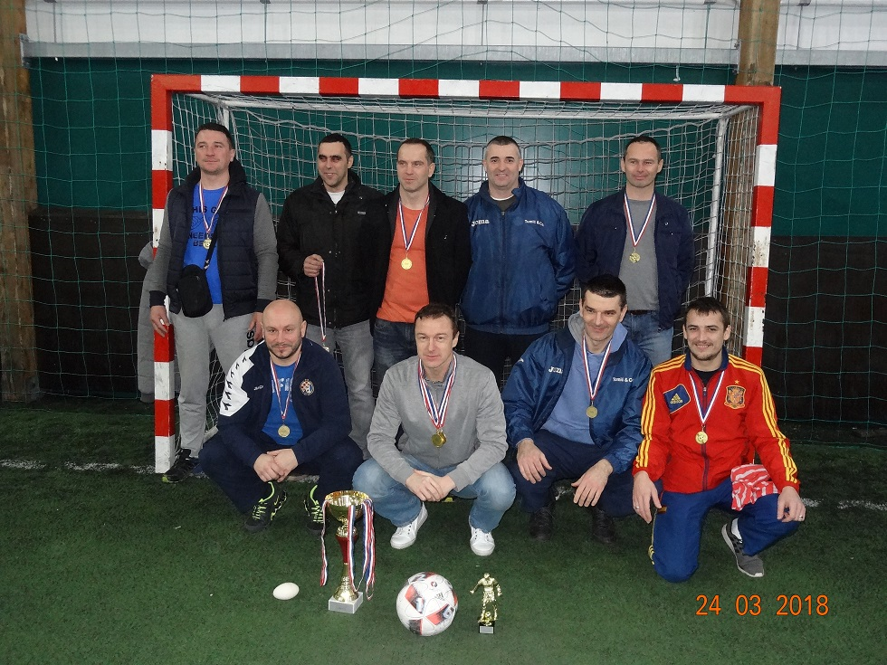

1.Mjesto: MLADOST Obrezina

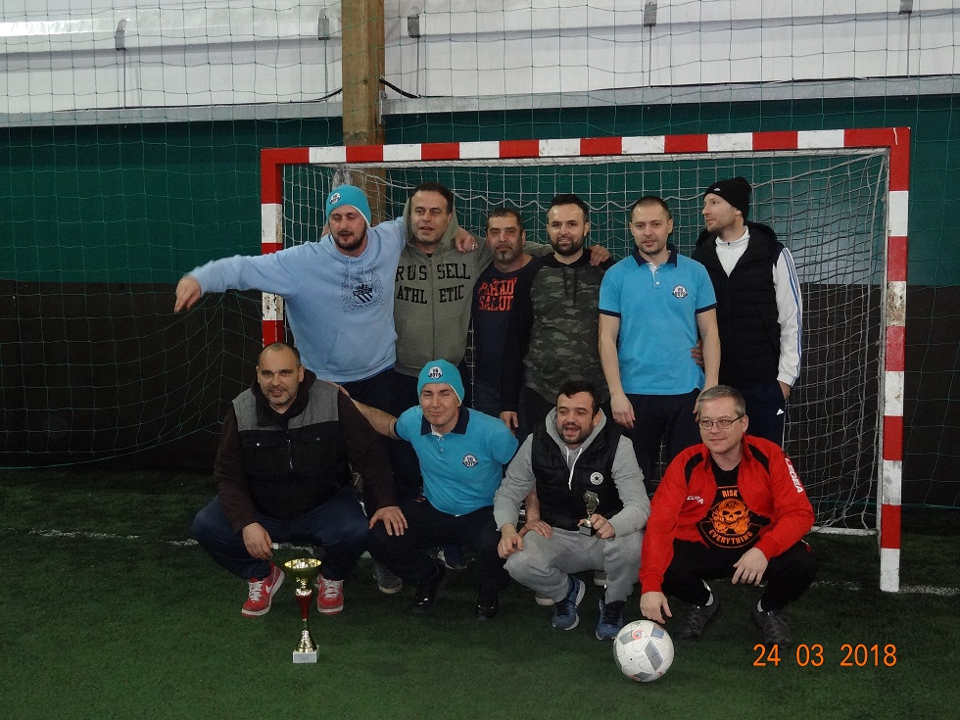

2.Mjesto: VG BOYS Velika Gorica

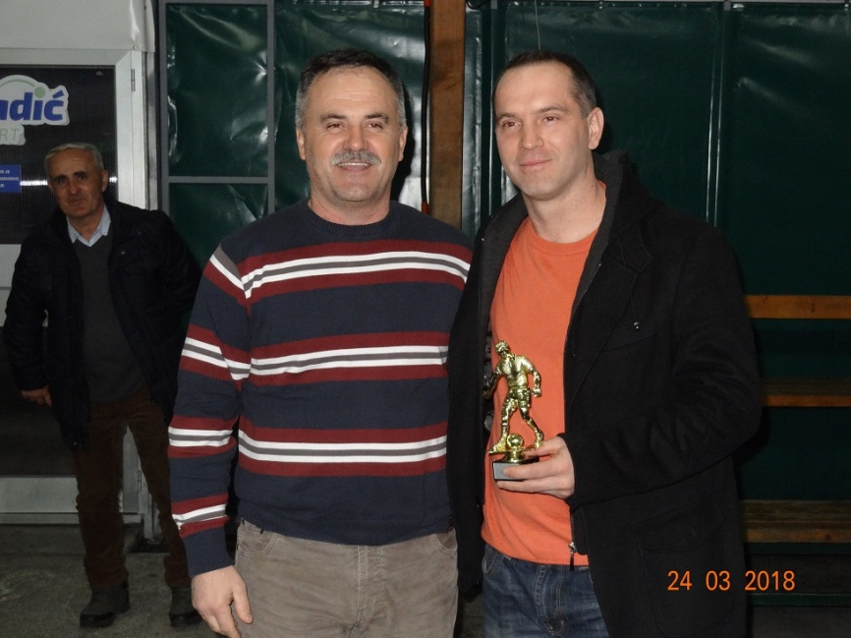

Najbolji igrač: BOGOVIĆ GORAN, Mladost Obrezina

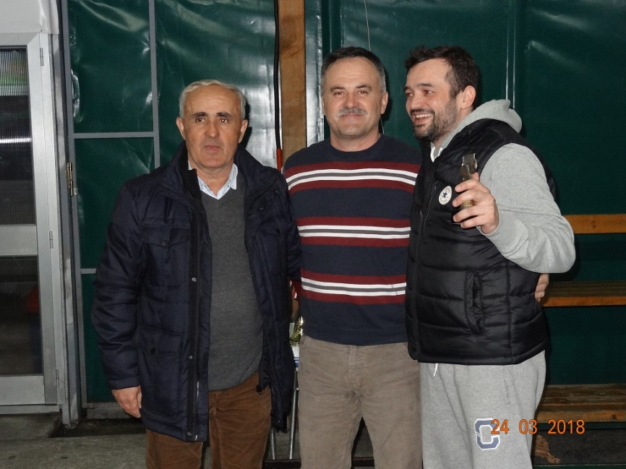

Najbolji strijelac: OMEROVIĆ SAMIR, VG Boys Velika Gorica, 11 golova

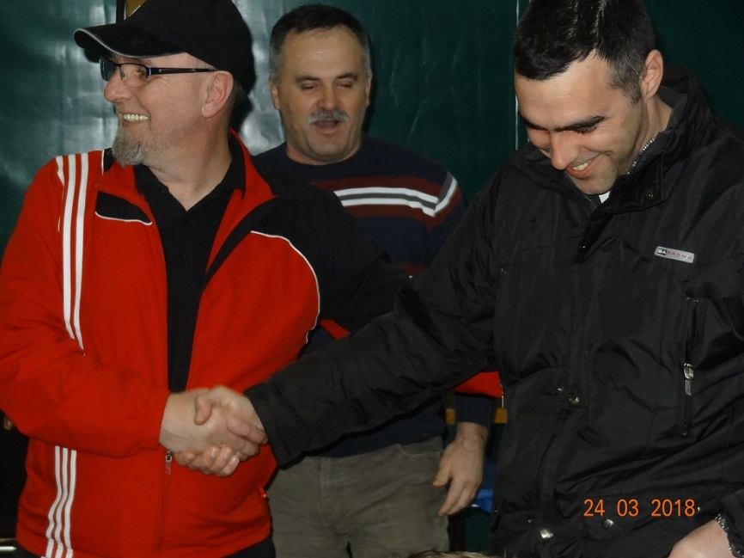

Najbolji golman: KOLANOVIĆ ŠIME, Mladost Obrezina

**LIGA VETERANA NS VELIKA GORICA**

**20. DVORANSKO PRVENSTVO**

**VETERANA NS VELIKA GORICA**

**STATISTIKA**

|  |  |  |  |  |  |  |  |  |  |  |  |  |
| --- | --- | --- | --- | --- | --- | --- | --- | --- | --- | --- | --- | --- |
|  | Kolo | 1. | 2. | 3. | 4. | 5. | 6. | 7. | 8. | 9. | 10. | **Ukupno** |
| **Golova** |  | **14** | **12** | **22** | **10** | **12** | **25** | **11** | **10** | **22** | **18** | **16** |
|  | **Buna** | 3 | 2 | 1 | 0 | 1 | 4 | 4 | 1 | 4 | 3 | **23** |
|  | **Gorica** | 3 | 2 | 3 | 4 | 1 | 5 | 1 | 0 | 5 | 1 | **25** |
|  | **Hruševec** | 2 | 0 | 2 | 2 | 0 | 1 | 0 | 1 | 3 | 1 | **12** |
|  | **Mladost** | 5 | 1 | 6 | 2 | 4 | 10 | 5 | 2 | 5 | 5 | **45** |
|  | **Vatrogasac** | 0 | 4 | 4 | 2 | 1 | 1 | 0 | 1 | 3 | 0 | **16** |
|  | **VG Boys** | 1 | 3 | 6 | 0 | 5 | 4 | 1 | 5 | 2 | 8 | **35** |
| **Prekršaja** |  | **27** | **31** | **26** | **29** | **23** | **47** | **27** | **29** | **26** | **26** | **290** |
|  | **Buna** | 3 | 4 | 4 | 1 | 6 | 8 | 6 | 5 | 2 | 6 | **45** |
|  | **Gorica** | 7 | 5 | 3 | 4 | 5 | 9 | 1 | 5 | 8 | 1 | **49** |
|  | **Hruševec** | 2 | 8 | 3 | 6 | 1 | 7 | 2 | 6 | 4 | 1 | **40** |
|  | **Mladost** | 4 | 3 | 3 | 5 | 3 | 9 | 5 | 4 | 4 | 4 | **44** |
|  | **Vatrogasac** | 7 | 5 | 7 | 6 | 4 | 7 | 3 | 4 | 5 | 6 | **56** |
|  | **VG Boys** | 4 | 6 | 6 | 7 | 4 | 7 | 10 | 5 | 3 | 7 | **59** |
| **Isključenja** |  |  |  |  |  |  | **3** |  |  | **1** |  | **4** |
|  | **Buna** |  |  |  |  |  |  |  |  |  |  | **0** |
|  | **Gorica** |  |  |  |  |  | 2 |  |  |  |  | **2** |
|  | **Hruševec** |  |  |  |  |  |  |  |  |  |  | **0** |
|  | **Mladost** |  |  |  |  |  | 1 |  |  | 1 |  | **2** |
|  | **Vatrogasac** |  |  |  |  |  |  |  |  |  |  | **0** |
|  | **VG Boys** |  |  |  |  |  |  |  |  |  |  | **0** |
| **Suci** |  |  |  |  |  |  |  |  |  |  |  | **60** |
|  | Antunović Ivan |  |  |  |  | 2 |  |  |  |  |  | **2** |
|  | Bratković Tihomir |  | 3 |  |  |  |  |  | 3 |  |  | **6** |
|  | Hasanović Admir |  |  |  |  |  |  |  | 3 |  |  | **3** |
|  | Landeka Zvonimir |  |  |  | 3 |  |  |  |  |  |  | **3** |
|  | Malkoč Ivica |  | 3 |  |  |  |  |  |  |  |  | **3** |
|  | Merkaš Davor | 3 |  |  |  |  |  | 3 |  |  | 3 | **9** |
|  | Miličević Velibor |  |  | 3 |  | 1 | 3 |  |  | 3 |  | **10** |
|  | Mustapić Zlatko |  |  | 3 |  | 1 | 3 |  |  | 3 |  | **10** |
|  | Mužar Dario |  |  |  | 3 | 2 |  | 3 |  |  | 3 | **11** |
|  | Rožić Danijel | 3 |  |  |  |  |  |  |  |  |  | **3** |
| **Strijelci** |  | **14** | **12** | **22** | **10** | **12** | **25** | **11** | **10** | **22** | **18** | **138** |
| **1** | Badrić Aleksandar |  |  | 1 |  | 1 |  |  | 1 | 3 |  | **6** |
| **2** | Beloša Fijan Karlo |  |  |  | 1 |  |  |  |  |  |  | **1** |
| **3** | Bogović Goran | 2 | 1 | 2 |  | 2 | 1 | 1 |  | 2 |  | **11** |
| **4** | Borić Ivan |  | 1 |  |  |  |  |  |  |  |  | **1** |
| **5** | Cavrić Zlatko |  |  |  |  |  |  |  |  | 1 |  | **1** |
| **6** | Čavar Ivan |  |  | 1 |  |  |  |  |  |  |  | **1** |
| **7** | Ćavar Vjekoslav |  | 1 |  |  |  |  |  |  |  |  | **1** |
| **8** | Ćetković Boris | 1 |  |  |  |  | 1 | 2 |  | 1 |  | **5** |
| **9** | Ćopić Damir | 1 |  | 1 | 1 |  |  |  |  |  |  | **3** |
| **10** | Dittrich Damir |  | 1 |  | 2 |  |  |  |  | 1 | 1 | **5** |
| **11** | Dobrenić Tomislav |  |  | 1 |  | 1 | 1 |  | 1 |  |  | **4** |
| **12** | Domitrović Jurica |  |  | 2 | 1 |  |  |  |  |  |  | **3** |
| **13** | Đurašin Jurica |  |  |  |  |  |  |  |  |  | 1 | **1** |
| **14** | Đurašin Tomislav |  |  |  |  |  |  |  |  | 1 |  | **1** |
| **15** | Funko Domagoj |  |  |  |  |  |  |  | 1 |  |  | **1** |
| **16** | Golub Kristijan |  | 1 | 2 |  |  |  |  |  |  |  | **3** |
| **17** | Grđan Ivan | 1 | 1 |  |  |  |  | 1 |  | 1 |  | **4** |
| **18** | Grgić Tihomir |  |  |  |  |  |  |  | 1 |  |  | **1** |
| **19** | Gršetić Nedeljko |  |  |  |  |  |  |  |  | 1 | 2 | **3** |
| **20** | Hudina Tomislav |  |  |  |  |  | 2 |  |  |  |  | **2** |
| **21** | Humić Arnel |  |  | 1 |  |  |  |  |  |  |  | **1** |
| **22** | Jerleković Josip |  |  |  |  |  | 1 | 1 |  |  |  | **2** |
| **23** | Kadabec Zoran |  |  | 2 |  |  | 3 | 1 |  |  |  | **6** |
| **24** | Komadina Hrvoje |  |  |  |  |  | 1 |  |  |  |  | **1** |
| **25** | Kornet Stjepan |  | 1 |  |  |  |  |  |  |  |  | **1** |
| **26** | Kotarski Damir |  |  | 1 |  |  |  | 1 |  | 1 |  | **3** |
| **27** | Kovčalija Ivica |  |  |  |  |  |  |  |  | 2 |  | **2** |
| **28** | Kunić Igor | 1 |  | 1 | 1 |  | 2 |  |  |  |  | **5** |
| **29** | Kvakan Tomica |  |  |  |  |  | 1 |  |  | 1 |  | **2** |
| **30** | Markulin Boris | 1 |  |  |  |  |  |  |  |  |  | **1** |
| **31** | Marinčević Krešo |  |  | 1 |  |  |  |  |  |  |  | **1** |
| **32** | Matejaš Sebastijan | 1 |  |  |  | 2 | 1 | 2 | 2 |  |  | **8** |
| **33** | Matek Hrvoje |  |  |  |  |  |  |  |  | 1 |  | **1** |
| **34** | Omerović Samir | 1 | 1 | 3 |  | 2 | 1 | 1 |  |  | 2 | **11** |
| **35** | Orešković Ante | 2 |  |  |  | 1 | 1 |  |  | 1 |  | **5** |
| **36** | Papeš Igor |  |  |  |  |  | 1 |  |  |  |  | **1** |
| **37** | Pavličić Danijel | 1 |  |  |  |  |  |  |  | 2 |  | **3** |
| **38** | Perić Goran |  |  | 1 |  |  |  |  |  |  |  | **1** |
| **39** | Petrov Dražen |  |  |  |  |  | 1 |  |  |  |  | **1** |
| **40** | Plavšić Denis | 1 |  |  |  |  |  |  |  |  |  | **1** |
| **41** | Plepelić Josip |  |  |  | 1 |  | 1 |  |  |  |  | **2** |
| **42** | Prša Ivica |  |  |  |  |  | 2 |  |  |  |  | **2** |
| **43** | Rak Ivan | 1 | 1 |  |  |  |  |  |  |  |  | **2** |
| **44** | Skrbin Stjepan |  |  |  |  |  |  |  |  |  | 1 | **1** |
| **45** | Suća Mirko |  |  |  | 1 |  |  |  |  |  |  | **1** |
| **46** | Šulentić Matija |  |  |  |  | 2 | 1 |  | 2 |  | 2 | **7** |
| **47** | Šunjić Nenad |  |  |  | 1 |  | 1 | 1 |  |  |  | **3** |
| **48** | Trupčević Igor |  | 1 |  | 1 |  |  |  |  |  |  | **2** |
| **49** | Vezmar Dražen |  |  | 2 |  |  | 1 |  | 2 | 1 | 2 | **8** |
| **50** | ZaninovićKrešimir |  | 1 |  |  | 1 | 1 |  |  |  |  | **3** |
| **51** | Župetić Željko |  | 1 |  |  |  |  |  |  | 2 |  | **3** |
| **52** | BB |  |  |  |  |  |  |  |  |  | 5 | **5** |

**RASPORED IGRANJA VETERANA NS VG**

**PROLJEĆE 2018.**

|  |  |  |
| --- | --- | --- |
| **14.KOLO** | **26.03. PON** | **17,00 sati** |
| PON | MLAKA | HRUŠEVEC |
| PON | MLADOST | TUROPOLJAC |
| PON, Lekenik | LEKENIK | KURILOVEC |
| PON | KLAS | MRACLIN |
| **NED, sati ???** | **GORICA** | **DINAMO** |
| PON | GRADIĆI | BUNA |
| PON | VG BOYS | VATROGASAC |
| **15.KOLO** | **30.03. PETAK** | **17,00 sati** |
| UTO, 03.04. | VG BOYS | MLAKA |
| PET | VATROGASAC | GRADIĆI |
| PET | BUNA | GORICA |
| PET | DINAMO | KLAS |
| SUB, 31.03. | MRACLIN | LEKENIK |
| PET | KURILOVEC | MLADOST |
| PET | TUROPOLJAC | HRUŠEVEC |
| **16.KOLO** | **06.04. i 09.04.** | **17,00 sati** |
| PON, 09.04. | MLAKA | TUROPOLJAC |
| PET, 06.04. | HRUŠEVEC | KURILOVEC |
| PON | MLADOST | MRACLIN |
| PON | LEKENIK | DINAMO |
| PON | KLAS | BUNA |
| PET | VATROGASAC | GORICA |
| PON | GRADIĆI | VG BOYS |
| **17.KOLO** | **13.04. i 16.04.** | **17,00 sati** |
| PON, 16.04. | GRADIĆI | MLAKA |
| PON | VG BOYS | GORICA |
| PET, 13.04. | VATROGASAC | KLAS |
| PET | BUNA | LEKENIK |
| PET | DINAMO | MLADOST |
| SUB, 14.04. | MRACLIN | HRUŠEVEC |
| PET | KURILOVEC | TUROPOLJAC |
| **18.KOLO** | **20.04. i 23.04.** | **17,30 sati** |
| PON, 23.04. | MLAKA | KURILOVEC |
| PET, 20.04. | TUROPOLJAC | MRACLIN |
| PET | HRUŠEVEC | DINAMO |
| PET | BUNA | MLADOST |
| PON | LEKENIK | VATROGASAC |
| PET | VG BOYS | KLAS |
| PON | GORICA | GRADIĆI |
| **19.KOLO** | **27.04. i 30.04.** | **17,30 sati** |
| PON, 30.04. | GORICA | MLAKA |
| PON | GRADIĆI | KLAS |
| PON | VG BOYS | LEKENIK |
| PET, 27.04. | VATROGASAC | MLADOST |
| PET | BUNA | HRUŠEVEC |
| PET | DINAMO | TUROPOLJAC |
| SUB, 28.04. | MRACLIN | KURILOVEC |

|  |  |  |  |
| --- | --- | --- | --- |
| **20.KOLO** | | **04.05. i 07.05.** | **18,00 sati** |
| PON, 07.05. | | MLAKA | MRACLIN |
| PET, 04.05. | | KURILOVEC | DINAMO |
| PET | | TUROPOLJAC | BUNA |
| PET | | HRUŠEVEC | VATROGASAC |
| PET | | VG BOYS | MLADOST |
| PON | | LEKENIK | GRADIĆI |
| PON | | KLAS | GORICA |
| **21. KOLO** | **11.05. i 14.05.** | **18,00 sati** |
| PON, 14.05. | KLAS | MLAKA |
| PON | GORICA | LEKENIK |
| PON | GRADIĆI | MLADOST |
| PET, 11.05. | HRUŠEVEC | VG BOYS |
| PET | VATROGASAC | TUROPOLJAC |
| PET | BUNA | KURILOVEC |
| PET | DINAMO | MRACLIN |
| **26. KOLO** | **18.05. PETAK** | **18,00 sati** |
| PET | VATROGASAC | MLAKA |
| PET | BUNA | VG BOYS |
| PET | DINAMO | GRADIĆI |
| PET | MRACLIN | GORICA |
| PET | KURILOVEC | KLAS |
| PET | TUROPOLJAC | LEKENIK |
| PET | HRUŠEVEC | MLADOST |
| **22. KOLO** | **21.05.** | **18,00 sati** |
| PON, 21.05. | MLAKA | DINAMO |
| PON | MRACLIN | BUNA |
| PON | KURILOVEC | VATROGASAC |
| PON | VG BOYS | TUROPOLJAC |
| PON | HRUŠEVEC | GRADIĆI |
| PON | MLADOST | GORICA |
| PON | LEKENIK | KLAS |
| **23.KOLO** | **25.05. i 28.05.** | **18,30 sati** |
| PON, 28.05. | LEKENIK | MLAKA |
| PON | KLAS | MLADOST |
| PET, 25.05. | HRUŠEVEC | GORICA |
| PON | GRADIĆI | TUROPOLJAC |
| PET | KURILOVEC | VG BOYS |
| PET | VATROGASAC | MRACLIN |
| PET | BUNA | DINAMO |
| **24.KOLO** | **01.06. i 04.06.** | **19,00 sati** |
| PON, 04.06. | MLAKA | BUNA |
| PET, 01.06. | DINAMO | VATROGASAC |
| PET | VG BOYS | MRACLIN |
| PON | GRADIĆI | KURILOVEC |
| PET | TUROPOLJAC | GORICA |
| PET | HRUŠEVEC | KLAS |
| PON | MLADOST | LEKENIK |

|  |  |  |
| --- | --- | --- |
| **25.KOLO** | **08.06. i 11.06.** | **19,00 sati** |
| PET, 08.06. | VATROGASAC | BUNA |
| PON, 11.06. | MLADOST | MLAKA |
| PON | LEKENIK | HRUŠEVEC |
| PON | KLAS | TUROPOLJAC |
| PON | GORICA | KURILOVEC |
| PON | GRADIĆI | MRACLIN |
| PON | VG BOYS | DINAMO |